Liebe Eversbusch-Kinder,

sicher habt ihr entdeckt, dass wir in der letzten Zeit fleißig für euch gute Ideen gesucht haben. Wir hoffen, dass es euch dadurch nicht langweilig wird. Sicher ist das ein oder andere dabei.
Jetzt ist auch viel Zeit, um ein neues Buch zu lesen. Toll fänden wir Lehrer es, wenn ihr die Bücher, die ihr gelesen habt, auch den anderen Kindern vorstellen könntet. Dazu findet ihr anbei ein Dokument, das ihr ausfüllen könnt. So können andere Kinder unserer Schule diese Tipps bekommen und freuen sich über neue Tipps.
Wir sind gespannt, welche Bücherwürmer wir an unserer Schule haben!

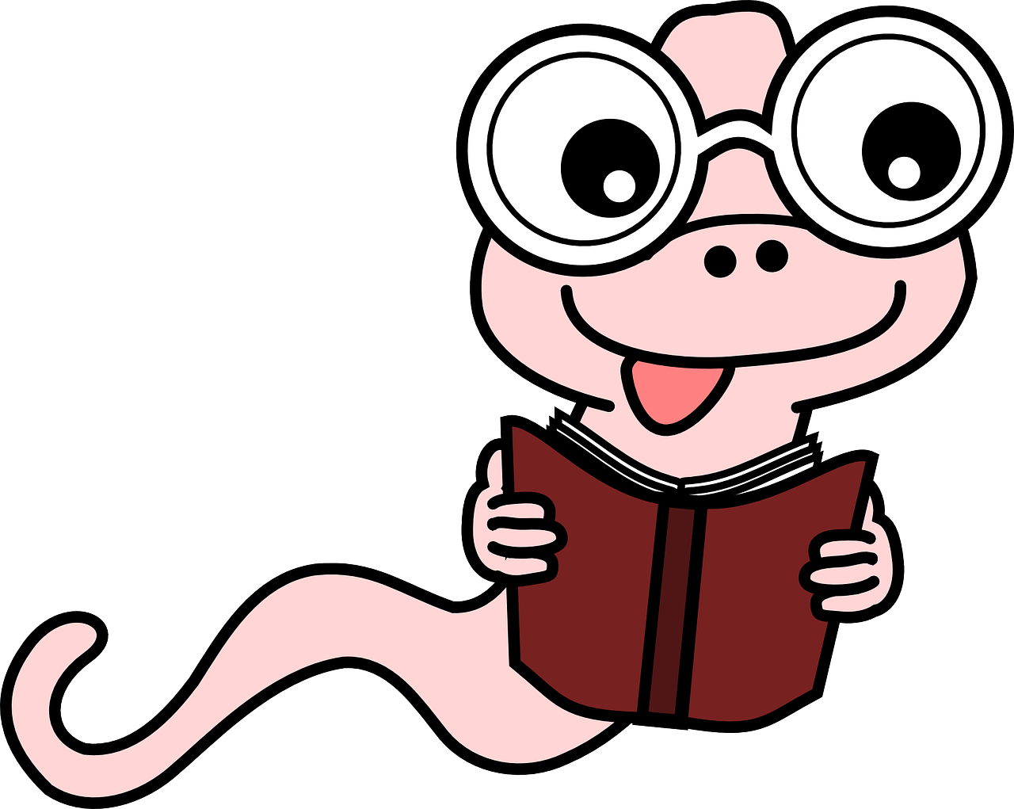

Das ausgefüllte Dokument sendet Ihr bitte an folgende Mail-Adresse, dann wird es schon ganz bald auf unserer Homepage erscheinen:
julia.springer@eversbusch.muenchen.musin.de

